

ТЕХНИЧЕСКИЕ и БЫТОВЫЕ ТРЕБОВАНИЯ К ПРИГЛАШАЮЩЕЙ СТОРОНЕ:

            - В комплект оборудования должны входить следующие компоненты:

  - Диджейский пульт марки PIONEER (DJM-750, 850, 900, 2000)

  - Cd проигрыватели марки PIONEER (CDJ-850, 900, 2000, XDJ-
1000)

  - Виниловые проигрыватели марки TECHNICS (SL-1210 MK2,
MK5G, M3D)

  - Наличие звукового монитора справа от DJ.

  - Монитор должен быть управляем непосредственно с пульта DJ.

  - Высота стола с вышеперечисленным оборудованием должна
быть не менее 90 сантиметров.

  - Место для ноутбука.

  - Место для DJ-сумки.

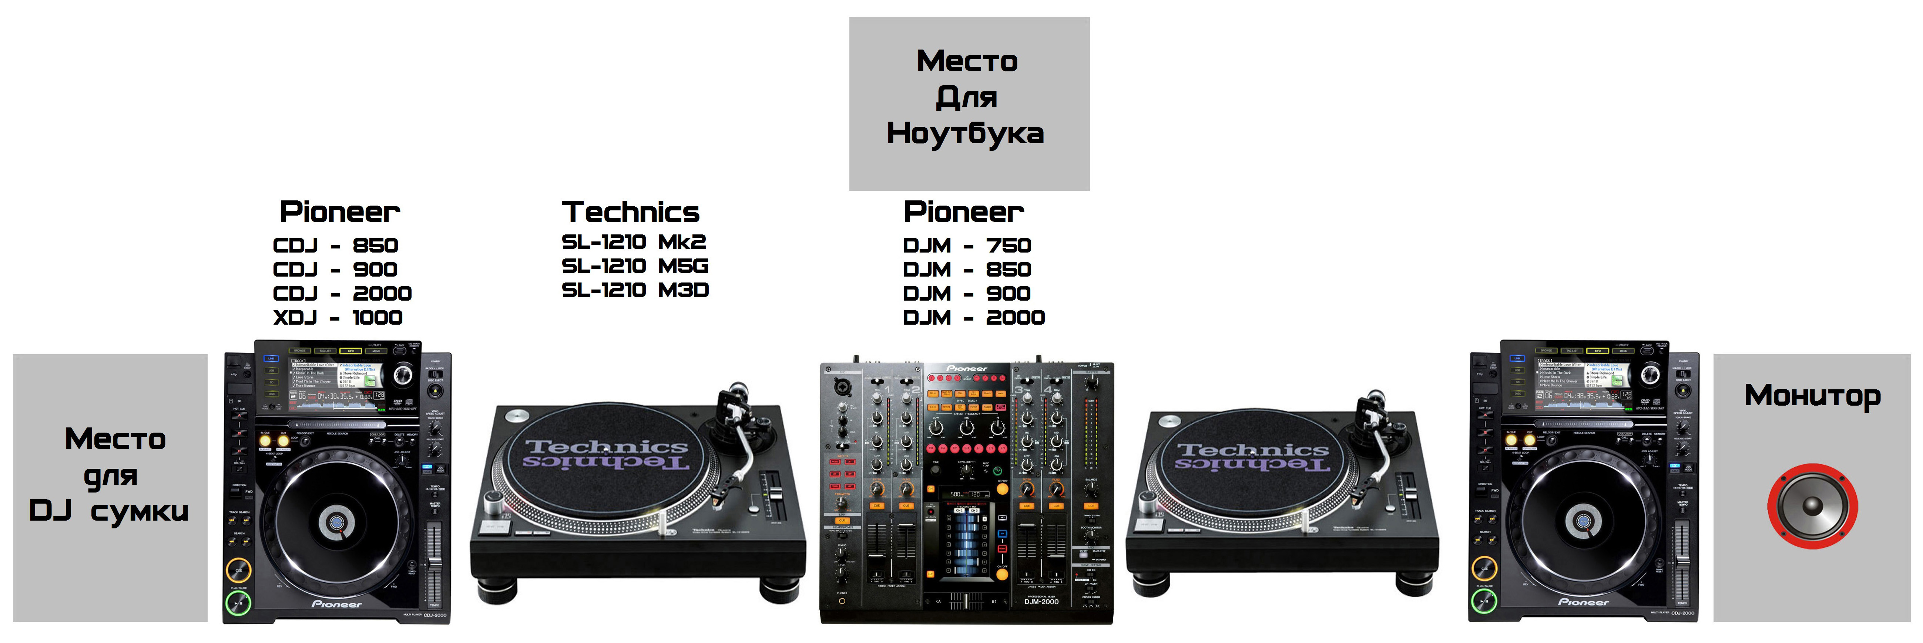

Всё оборудование должно быть в исправном и пригодном для работы состоянии. В случае несоблюдения данного требования, за работоспособность аппаратуры в дальнейшем, DJ ответственности не несет!

КАТЕГОРИЧЕСКИ запрещена любая запись работы DJ на любой вид носителя без разрешения DJ! В случае разрешения записи самим DJ, КАТЕГОРИЧЕСКИ запрещён выпуск данной записи на любом носителе, без разрешения DJ!

Служба безопасности должна следить за тем, чтобы посетители клуба не подходили к пульту DJ, либо поднимались на сцену.

            - ТРАНСФЕР:

  - Оплата дороги в обе стороны.
- До 200 км. оплата только ГСМ
- До 1000 км. Поезд
- От 1000 км Билет на самолёт (эконом класс)

  - На все время пребывания артиста передвижение по городу
должно осуществляться на автомобиле.

            - ОТЕЛЬ:

3.1 Один НОМЕР категории СТАНДАРТ или ПОЛУЛЮКС.

- отель должен находиться в центре города или не далеко от места проведения выступления на все время пребывания артиста в городе.

- гостиница должна быть новой, отремонтированной,

- номер должны быть укомплектован (чистое постельное бельё, сан узел + туалет в номере)

- По возможности при выборе и согласовании гостиницы с Артистом имейте в ввиду, что такие мелочи как ПОЛНЫЙ минибар в номере может скрасить время Артиста в дали от дома и семьи.

- В случае если Артист покидает гостиницу в соответствии с утвержденным расписанием позже 12 часов дня, заказчик должен ПРОДЛИТЬ и ОПЛАТИТЬ стоимость дополнительной аренды номера Артиста.

- Выбор гостиницы должен быть ЗАРАНЕЕ ПОДТВЕРЖДЕН.

  - Обеспечение питания 3 раза с сутки.

  - Если выступление не далеко (до 100 км) от Самары,
гостиница – не нужна!

            - ОПЛАТА ГОНОРАРА:

Оплата гонорара проходит в 2-ва этапа:

1-й. 50% от оговоренной суммы оплачиваются после согласования всех требований каждой из сторон и принятия положительного решения, путём перевода на банковскую карту.

2-й. 50% оплачиваются по приезду на площадку

ДО НАЧАЛА ВЫСТУПЛЕНИЯ!!!

В случае невыполнения одного из пунктов райдера
Артист
оставляет за собой право отменить выступление.

ДРУГИЕ ТРЕБОВАНИЯ:

Все остальные вопросы и нюансы обсуждаются при более конкретном рассмотрении Вашего предложения.
Мы благодарим за проявленное уважение и понимание Вами наших требований. Надеемся на взаимное, удачное и продолжительное сотрудничество с Вами.
====================================================
Контакты:
tel.:+7(927) 688-03-92
e-mail: Andrey-vega-stm@mail.ru
URL: www.Promodj.con/AndreyVEGA
www.vk.com/Andreyvegastm

